基于现代学徒制校企合作下的技术服务

我校的食品质量与安全专业扎根于本土烘焙的技能，与杏花楼集团紧密结合，不仅扬长了杏花楼的经典本土产品制作的核心技术，也开拓了西点类主打产品的种类与市场，并为后继企业大师传人的成长提供了丰沃的土壤。现代学徒制的实现，合作企业是必要的保证，稳定的培养体系与机制是关键。

一、建设“学生--学徒--准员工--员工” 四位一体的新型育人机制。

第1年学生在校学习专业力理论技术知识，完成专业要求基本技能操作任务，同时衔接杏花楼集团企业文化让学生体验，感同身受；第2年杏花楼集团高级技师级别大师进入校企合作的大师工作师，以师傅带徒弟模式进行技能传授，确保学生在进入企业前能掌握所在岗位所需的技能；第3年学生下企业实习，实施企业班组化管理模式，让学生的技能在现实岗位中得到充分发挥和扩展，同时实施双导师机制--学校将任命专业老师进入企业对实习学生进行理论指导并联合企业选派技术师傅一同确保学生学、做统一，高效胜任岗位工作。

二、建立起一套完整的以“现代学徒制”理念为核心的课程体系。

食品质量与安全专业以适应岗位需求为导向，改革教学方法，加强实践教学。其中以《食品安全管理》课程为例：

课程开始按照传统的讲授方式进行教学，但教学过程中学生掌握不牢，法律法规条文及管理办法讲授起来给任课教师也带来困扰，教学效果不佳，学生反应课程枯燥乏味，毕业生到企业工作后所学内容无法对接应用，企业不满。为了改变这样的情况，我们逐步对课程进行改革：

1、整合教学内容：将原来的食品安全管理课程内容重新编排进行项目化改造，解决了理论知识枯燥乏味，难接受的问题；

2、改变教学方式和教学场地：将原有的校内教学缩减，增加校外实训基地，杏花楼集团旗下的各餐饮企业以及其他合作的食品企业，调整教学课时数，使学生能够在现场由一线专家进行指导，完成项目；

3、增加丰富的教学资源：将政府监管部门实施更新的法规条款、企业鲜活的质量文件结合教材和国家标隹共同形成新的教学参考资料。

课程实施过程中学生为杏花楼集团制定新的员工良好规范手册，并完成员工培训150人次；为上海融侨食品有限公司制定新的员工haccp培训手册，并完成员工培训20人次；为上海谷野食品有限公司制定新的员工ssop培训手册，并完成员工培训30人次；为上海澳粒食品有限公司制定新的员工GMP培训手册，并完成员工培训30人次。。

为企业提供的技术培训服务增加了学生对企业的认同感，深入的应用了课程学习的知识内容，同时，也大大提升了专业的行业影响力。食品公司各门店的食品安全量化分级监管信息中“平脸”变“笑脸”，企业对我们的教学改革点赞。学生上课的积极性大大增加，考证参与率也有原来的60%直升至100%，就业率提升，特别是专业对口率由原来的50%上升到88%。

课程校外教学过程中，企业主动要求学生和教师为企业提供服务，从教学的角度，这更加可以考查学生知识能力掌握的情况，也是非常好的锻炼机会。

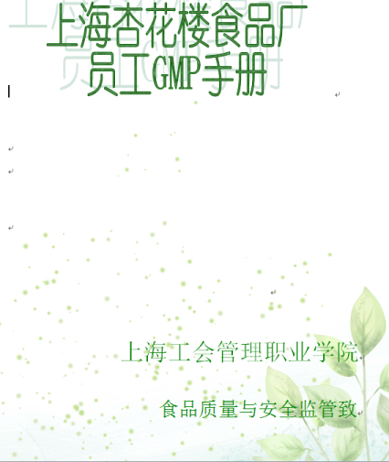

图1、课程项目小组为杏花楼集团食品厂制作的培训规范

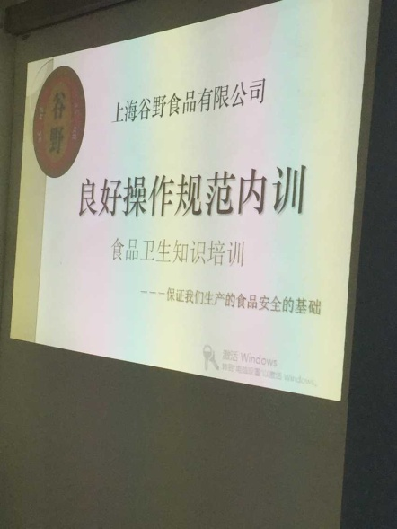

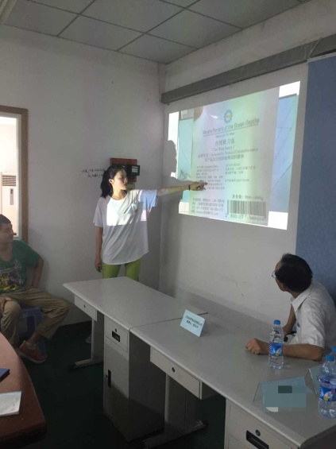

图2、项目团队为企业完成食品安全管理知识内训

专业设置杏花楼大师工作室，每月请杏花楼高级技术人员来工作室进行一对一的指导。杏花楼定向班的学生课程除了基本专业理论课外，还将设置更多倾向于烘焙基础知识类课程、杏花楼企业文化类课程、同时以大师工作室作为在校学习的重要场所；在学习实践过程中帮助学生获得国家职业资格评估所需的相关技能及证书，实现学生的全面发展。

三、加强学校与杏花楼集团的合作关系，让学徒制的合作模式为双方带来共赢从而成为坚实的合作伙伴。

目前，企业需要人才，学校需要就业率，如将两者衔接并达到共赢的结果，这需要企业和学校专业共同思考与探索，基于高职院校学生的特点，实行奖励制度，能有效促进教与学的质量。企业需要重视学校大师工作室的建设，将企业的骨干技术人员派进学校，建立师傅人才及考评人才资源库，保障考核工作质量，确保学生技能掌握的正确性和可靠性，为将来进入企业打好基础，从而有利于企业的将来不断发展；学校专业教师深入与企业大师的学习交流，培养出大师级教师，一带一路的进行教学实践，教师通过对企业文化的理解和技能的熟悉掌握，能更加自如的进行教学活动和选拔适应企业的优秀人才，专业的发展得到深化，相关的教学研究课题可同步发展，提升专业与教师的竞争力。